МГБДОУ № 11
Московского района
Воспитатель второй младшей группы «Радуга» Паначева Е.А.

Консультация для родителей.
«Чем заняться, во что поиграть с ребенком на кухне!»

Санкт – Петербург
Ноябрь, 2013 год.

1 -3 года, «Ребенок ходящий»

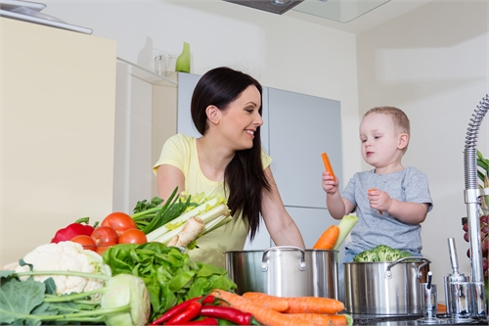

Занятия:
- перебирать крупы, макароны, горох или фасоль, разделять по емкостям
- сделать пальчиковый бассейн (в глубокой небьющейся емкости), ложкой перекладывать из одной емкости в другую
- залить крупу водой и опять же трогать, переливать, перекладывать
- прятать в крупу маленькие игрушки и находить их
- рисовать на подносе манкой
- наклеить на бумагу горох, крупу и пальчиками «ходить» по ним
- рисовать, раскрашивать водные раскраски
- играть с соленым тестом
- играть с крышками: подбирать крышки к банкам и учиться закручивать,
- рисовать фруктами и овощами — ставить печати (свеклой или тыквой) разных форм;
- рассказывать стихи про еду
- можно попробовать уже доверить настоящую работу помощника: солить кашу, добавлять ингредиенты в миску, подавать картофелины и вырезать печенья из теста.

3 года — 6 лет, «Ребенок-почемучка»

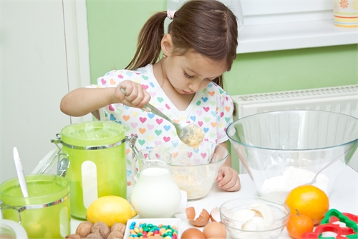

Занятия:
- сортировать и раскладывать продукты по местам
- помогать отсчитывать продукты (2 морковки, 1 луковица и т. п.)
- тереть на терке овощи;
- отделять стебли у зелени;
- вливать, всыпать, перемешивать предварительно отмеренные ингредиенты;
- солить, добавлять сахар, перчить под присмотром
- чистить яйца или вареные овощи для винегрета (безопасным ножиком с тупым кончиком и с пилочкой)
- разбивать яйца
- перемешивать
- «гасить» соду уксусом
- накрывать на стол и убирать со стола
- дегустировать
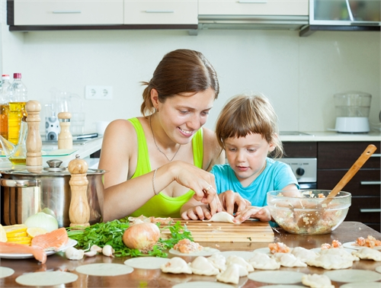

А еще можно:
- подставить стул к мойке и дать стаканчики, ложки, половники, чтобы переливать воду, а потом и помогать мыть посуду
- проводить опыты: тонут или не тонут в воде разные овощи, в какой воде, теплой или холодной, быстрее тает лед и т. п.
- играть в «Директора зоопарка»: раскладывать печенья в виде животных по разным емкостям-домикам
- развивать память: класть перед ребенком предметы, потом часть убирать (использовать в готовке) и спрашивать, что лежало и на каком месте
- на ощупь определять, что лежит в непрозрачном пакете
- купить глазки (как в передаче «Вкусные истории»), прикрепить к овощам и сочинить про них историю. Можно в качестве глазок просто втыкать целую гвоздику, а рты вырезать ножом.

Старше 6 лет, «Большой человек»

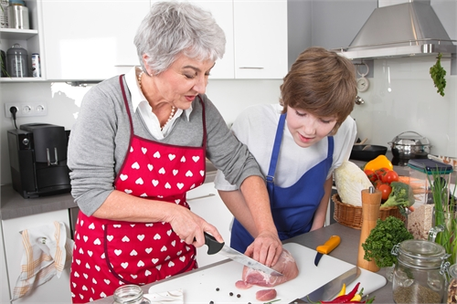

Самая простая категория помощников, так как они либо что-то на кухне делают и реально помогают, либо ничего не делают, но и не мешают, поскольку заняты своими делами.
Большие дети могут делать на кухне всё:
- читать рецепты
- тереть, взбивать, нарезать
- очищать от кожуры
- измерять ингредиенты (в процессе повторяя математику: чем отличается ½ от ¼ ?)
- лепить котлеты, пирожки, пельмени
Плюсы приготовления еды вместе с ребенком
- интересное не игрушечное занятие, где совершаются настоящие чудеса
- процесс, благодаря которому можно узнать про горячее и холодное, вкусное и длинное, про цифры и цвета, про свойства предметов, логику и последовательность действий
- ребенок участвует в жизни семьи, учится помогать
- качественное совместно проведенное время
И конечно, самый вкусный обед в мире, приготовленный своими руками!

